Tuần 2,3 NS:26/09/2021

Tiết 4,5 ND:28/09 – 04/10/2021

**BÀI 3: NGUỒN GỐC LOÀI NGƯỜI**

**(2 tiết)**

**I. MỤC TIÊU**

**1. Kiến thức:**

- Sự xuất hiện của con người trên Trái Đất – điểm bắt đầu của lịch sử loài người.

- Sự hiện diện của Người tối cổ ở Đông Nam Á và Việt Nam.

**2. Năng lực**

- Phát triển năng lực tìm hiểu lịch sử “Quan sát, khai thác và sử dụng thông tin của tư liệu lịch sử được sử dụng trong bài học

- Nhận thức và tư duy lịch sử

+ Giới thiệu được sơ lược quá trình tiến hoá từ Vượn người thành người trên Trái Đất.

+ Xác định được những dấu tích của Người tối cổ ở Đông Nam Á.

+Kể tên được những địa điểm tìm thấy dấu tích của Người tối cổ trên đất nước Việt Nam.

- Phát triển năng lực vận dụng

+ Bắt đầu phát triển hình thành năng lực quan trọng này trong mối liên hệ với thức tế cuộc sống xung quanh, vận dụng kiến thức có trong bài để lí giải một vấn đề thực tiễn mà HS có thể quan sát được (các màu da khác nhau trên thế giới).

- Năng lực chung: Tự chủ, tự học, giao tiếp, hợp tác

**3. Phẩm chất**

Yêu đất nước biết gốc tích tổ tiên, quê hương để từ đó bồi đắp thêm lòng yêu nước.

Trách nhiệm biết giữ gìn và bảo tồn các di sản văn hóa

Chăm chỉ tìm hiểu và thu thập các thông tin, hình ảnh trong bài học.

**II. THIẾT BỊ DẠY HỌC VÀ HỌC LIỆU**

**1. Đối với giáo viên**

- Thiết kế bài giảng ̣(video, tranh ảnh về sự hình thành và phát triển của Loài người)

- Máy tính, thiết bị trình chiếu Tivi, tranh ảnh

- Giáo án word và Powerpoint

- Phiếu học tập

- Bản đồ Đông Nam Á.

**2. Đối với học sinh**

Đọc và trả lời các câu hỏi trong sách giáo khoa, đọc và tìm hiểu các tài liệu liên quan.

**3, Dự kiến tiết dạy**

Tiết 1: Quá trình tiến hoá

Tiết 2: Dấu tích người tối cổ

**III. TIẾN TRÌNH DẠY HỌC**

**Dự kiến kế hoạch dạy học:**

* Tiết 1: phần khởi động và mục I Quá trình tiến hoá từ vượn thành người

* Tiết 2 mục II Dấu tích của người tối cổ ở Đông Nam Á, mục luyện tập và vận dụng

**HOẠT ĐỘNG 1: KHỞI ĐỘNG**

**a. Mục tiêu:** Giúp học sinh nắm được các nội dung cơ bản của bài học cần đạt được đó là hiểu được nguồn gốc của Loài người và phát triển tạo tâm thế đi vào tìm hiểu bài mới.

**b. Nội dung hoạt động:** GV cho HS xem video về nguồn gốc loài người và xác định được quá trình tiến hóa từ vượn thành người diễn ra như thế nào

<https://youtu.be/oT2vFokuc4A>

<https://youtu.be/YDKGXp8WZXs?t=144> Người nguyên thủy tâp 1

<https://youtu.be/P2D0aeEn2-M?t=71> Tóm tắt quá trình tiến hoá của loài người

c. Sản phẩm: Học sinh trình bày được nguồn gốc loài người là từ vượn người trải qua quá trình lao động kiếm sống đã chuyển hóa thành người

**d. Tổ chức thực hiện:**

**Bước 1:** Giao nhiệm vụ

Cho HS xem video và yêu HS trả lời câu hỏi: Con người có nguồn gốc từ đâu? Quá trình tiến hóa diễn ra như thế nào?

**Bước 2:** Thực hiện nhiệm vụ: HS xem và suy nghĩ trả lời câu hỏi

**Bước 3**: HS báo cáo những gì mình đã nghe và hiểu

**Bước 4:** GV Nhận xét, đánh giá, kết luận/chốt: Con người có nguồn gốc từ một loài Vượn nhưng quá trình tiến hóa diễn ra như thế nào? Và những nơi nào là cái nôi của loài người chúng chuyển vào tìm hiểu bài 3

**HOẠT ĐỘNG 2: HÌNH THÀNH KIẾN THỨC (70P)**

**I. QUÁ TRÌNH TIẾN HOÁ TỪ VƯỢN NGƯỜI THÀNH NGƯỜI**

**a. Mục tiêu:**Nêu được quá trình tiến hóa từ vượn thành người trải qua 3 giai đoạn; nêu được đặc điểm tiến hóa về cấu tạo cơ thể của vượn người, Người tối cổ, Người tinh khôn và xác định được những minh chứng chứng minh nguồn gốc của loài người

**b. Nội dung:** GV tổ chức cho HS quan sát tranh ảnh, tìm hiểu thông tin trong SGK, thu thập thông tin, thảo luận nhóm để biết được nguồn gốc của loài người

**c. Sản phẩm:** Học sinh trình bày được Loài người có nguồn gốc từ một loài vượn cổ trải qua 3 giai đoạn, hoàn thành được phiếu học tập

**d. Tổ chức thực hiện:**

**PHIẾU HỌC TẬP**

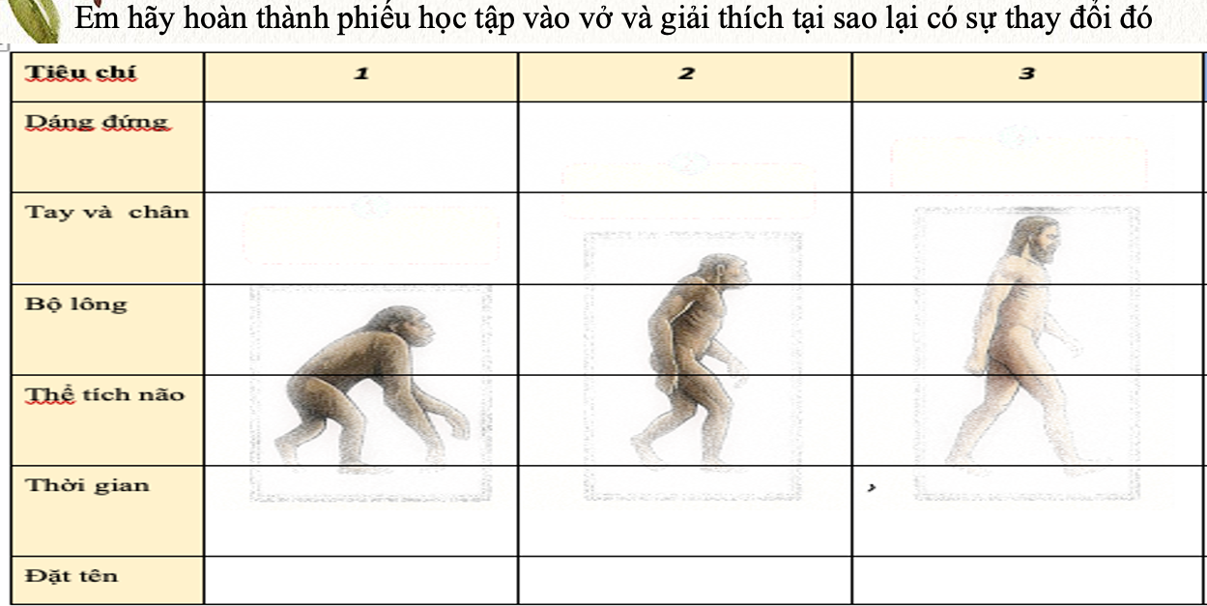

|  |  |
| --- | --- |
| **Hoạt động thầy - trò** | **Sản phẩm cần đạt** |
| **Bước 1. GV** chuyển giao nhiệm vụ:  GV lần lượt tổ chức cho HS thực hiện các nhiệm vụ:     1. Quan sát vào hình 2 (tr17) thảo luận nhóm trả lời các câu hỏi sau: Quá trình tiến hóa từ vượn thành người trải qua mấy giai đoạn? đó là những giai đoạn nào? Cho biết niên đại tương ứng của các giai đoạn đó? 2. Quan sát hình sau   ? Em rút ra đặc điểm nào cho sự tiến hóa của người tối cổ so với vượn người (*Đã đi thẳng bằng 2 chân, từ bỏ đời sống leo trèo, đã biết làm công cụ, não lớn hơn*)   1. Việc phát hiện các bộ xương hóa thạch (H3.2;H3.3) có ý nghĩa như thế nào trong việc giải thích nguồn gốc và quá trình tiến hóa của loài người? 2. Hoàn thành phiếu học tập (theo mẫu)   **Bước 2. HS** Nhận nhiệm vụ và triển khai hoạt động  **Bước 3.** HS báo cáo  GV điều khiển các nhóm cử đại diện trình bày các nhiệm vụ được giao, các nhóm bạn nhận xét bổ sung theo kỉ thuật 3-2-1 (nêu 3 ưu điểm 2 tồn tại và 1 góp ý)  GV cần cung cấp cho các em thêm tên và thời gian tồn tại của người Neanderthal (400 000 TCN – 40 TCN) và người lùn Floresiensis (200 000 TCN – 50 0000 TCN) trong bức hình. Căn cứ trên thời gian tồn tại được khoa học chứng minh dựa trên hoá thạch, cho HS tự rút ra kết luận: Khi Người tinh khôn xuất hiện và tồn tại cùng với nhiều “anh em” của họ và trong quá trình tiến hoá, Người tinh khôn là loài duy nhất tồn tại và phát triển  **Bước 4:** **GV** Nhận xét, trình bày và chốt ý (kết luận) **HS** Lắng nghe và ghi chép | ***- Quá trình chuyển biến từ vượn thành người trải qua 3 giai đoạn chính:*** vượn cổ=> người tối cổ=> người tinh khôn  - Người tối cổ ở nhiều nơi trên thế giới và thời gian tồn tại khác nhau.  - Người tinh khôn xuất hiện và tồn tại cùng với nhiều “anh em” của họ và trong quá trình tiến hoá, Người tinh khôn là loài duy nhất tồn tại và phát triển.  *-* Các nhà khoa học tìm thấy các bộ xương người hóa thạch và xác định được niên đại chứng tỏ con người đã xuất hiện trên trái đất cách đây hàng triệu năm, đập tan những quan điểm duy tâm về nguồn gốc loài người (do một đấng thần linh nào đó sáng tạo ra) |

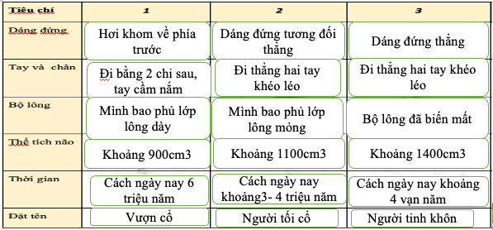

**II. DẤU TÍCH CỦA NGƯỜI TỐI CỔ Ở ĐÔNG NAM Á**

**a. Mục tiêu:**- HS xác định được dấu tích của người tối cổ ở Việt Nam trên bản đồ Đông Nam Á; Hiểu được quá trình chuyển biến từ vượn ở Việt Nam và ĐNA diễn ra liên tục

**b. Nội dung:** học sinh tìm hiểu thông tin trong SGK và quan sát vào bảng dấu tích người tối cổ ở Đông Nam Á đề xác định vị trí trên bản đồ và nhận xét

**c. Sản phẩm:** Hs chỉ được vị trí các di tích hóa thạch và vị trí di chỉ đồ đá trên bản đồ

**d. Tổ chức thực hiện:**

|  |  |
| --- | --- |
| *Hoạt động thầy - trò* | *Sản phẩm/Yêu cầu cần đạt* |
|  | |
| **Bước 1. GV** chuyển giao nhiệm vụ:  -Dấu tích của người tối cổ ở Đông Nam Á: HS tự học  ? Kể tên được những địa điểm tìm thấy dấu tích của Người tối cổ trên đất nước Việt Nam.  **Bước 2. HS** Nhận nhiệm vụ và triển khai hoạt động  GV quan sát và hỗ trợ các nhóm nếu cần  **Bước 3.** HS báo cáo  - GV gọi đại diện. nhóm 1,2 lên chỉ trên lược đồ các địa điểm tìm thấy di cốt Vượn người, Người tối cổ và Người tinh khôn ở VN. Các bạn còn lại quan sát và nhân xét góp ý bổ sung  - Gọi đại diện nhóm 3 trình bày ý 2 và nhóm 4 nhận xét bổ sung góp ý  - GV yêu cầu HS Gạch chân các địa điểm và mốc thời gian để rút ra quá trình chuyển biến đó diễn ra liên tục kéo dài đến khoảng 4 vạn năm cách ngày nay thì thành người hiện đại  **Bước 4:** **GV** Nhận xét, trình bày và chốt ý (kết luận) **HS** Lắng nghe và ghi chép | -Ở Việt Nam: Núi Đọ, An Khê, Xuân Lộc, Thẩm Khuyên, Thẩm Ha |

**HOẠT ĐỘNG 3: LUYỆN TẬP. (10P)**

**a. Mục tiêu:**- Nhằm củng cố, hệ thống hóa, hoàn thiện kiến thức mới mà HS đã được lĩnh hội ở hoạt động hình thành kiến thức về nguồn gốc loài người

**b. Nội dung:** GV giao nhiệm vụ cho HS và chủ yếu cho làm việc *cá nhân* hoàn thành phiếu học tập. Trong quá trình làm việc HS có thể trao đổi với bạn hoặc thầy, cô giáo.

**c. Sản phẩm:**

**d. Tổ chức thực hiện:**

**GV** chuyển giao nhiệm vụ:

Dựa vào lược đồ bên phải, em hãy tô màu vào các tỉnh/khu vực trong bản đồ bên trái có chứa dấu tích của người nguyên thủy.

- ***Dấu tích Người nguyên thủy ở Việt Nam:***

* Hang Thẩm Khuyên, Thẩm Hai (Lạng Sơn) tìm thấy răng hóa thạch của Người nguyên thủy 400.000 – 300.000 năm trước
* Ở Núi Đọ, Thanh Hóa tìm thấy công cụ đá ghè đẽo thô sơ khoảng 400.000 năm trước
* Ở An Khê, Gia Lai tìm thấy công cụ đá ghè đẽo thô sơ khoảng 800.000 năm trước
* Ở Xuân Lộc, Đồng Nai tìm thấy công cụ đá ghè đẽo thô sơ khoảng 40.000 năm trước

|  |  |
| --- | --- |
| Map Of Thailand For Coloring - Maps of the World | Tìm Hiểu Bản Đồ Hành Chính 63 Tỉnh Thành Việt Nam |

|  |  |
| --- | --- |
|  |  |

**Dự kiến sản phẩm**

Học sinh có thể hoàn thành được bản đồ, chỉ ra được các nơi của VN có sự xuất hiện dấu tích của người nguyên thủy.

Học sinh biết cách sử dụng bản đồ để khai thác các thông tin, hoàn thành nhiệm vụ học tập, trả lời được các câu hỏi của giáo viên

Một số học sinh có thể không nhìn vào phiếu học tập mà chỉ được luôn bản đồ trên bảng.

**HOẠT ĐỘNG 4: VẬN DỤNG .( 5P)**

*a) Mục tiêu:* Giúp học sinh khai thác các thông tin về: địa hình, khí hậu, sinh vật,… từ lược đồ Sự xuất hiện người nguyên thủy ở Đông Nam Á và Việt Nam

*b) Nội dung hoạt động*: GV tổ chức cho HS quan sát tranh và trả lời câu hỏi

*c) Sản phẩm học tập:* Học sinh có thể tổng hợp và khái quát những đặc điểm chung về điều kiện tự nhiên và chỉ ra mối quan hệ giữa điều kiện tự nhiên và sự xuất hiện của người Nguyên thủy.

*d) Cách thức tiến hành hoạt động*

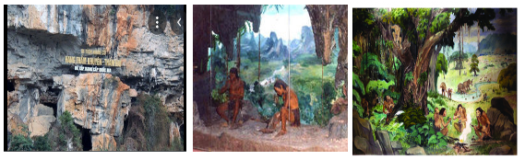

1. Quan sát các bức tranh, và các kiến thức đã học trong bài học các em hãy cho biết những địa điểm xuất hiện dấu tích Người nguyên thủy có đặc điểm điều kiện tự nhiên như thế nào?

2.Tại sao điều kiện tự nhiên đó lại là cơ sở cho sự xuất hiện và cư trú của người nguyên thủy?

3.Phần lớn người châu Phi có làn da đen, người châu Á có làn da vàng còn người châu  
Âu có làn da trắng, liệu họ có chung một nguồn gốc hay không?

**Dự kiến sản phẩm**

Học sinh có thể đưa ra được từ 2 – 3 đặc điểm về điều kiện tự nhiên và giải thích được ảnh hưởng của điều kiện tự nhiên đó với cuộc sống của người nguyên thủy.

Một số học sinh có thể khái quát và chỉ ra được mối quan hệ giữa điều kiện tự nhiên và sự xuất hiện của người nguyên thủy.

*- Phần lớn người châu Phi có làn da đen, người châu Á có làn da vàng còn người châu  
Âu có làn da trắng, liệu họ có chung một nguồn gốc hay không?*

**- HS tư duy:**

Châu Phi là nơi xuất hiện sớm nhất - di cư qua các châu lục - môi trường sống khác nhau- cơ thể biến đổi thích nghi với môi trường

GV giúp HS rút ra kết luận: Môi trường ảnh hưởng quan trọng, là yếu tố quyết định quá trình tiến hoá. Ngày nay con người vẫn tiếp tục tiến hoá để thích nghi với môi trường.

***BÀI TẬP VỀ NHÀ***

- Viết một lá thư kể cho người thân về hiểu biết của mình về nguồn gốc con người

**5. Dặn dò.**

- Chuẩn bị cho bài mới : Xã hội nguyên thuỷ + Các giai đoạn phát triển.

+ Đời sống vật chất và tinh thần.